Задание для группы 17
по МДК 03.01. Окрашивание волос
уважаемые обучающиеся тест и практические задания выслать на электронный адрес преподавателя Лищенко Марии Алексеевны
mariyamariya_61@mail.ru

- Законспектировать стр. 122 – 130 учебник Т.Ю. Шаменкова «Технология выполнения окрашивания волос и химической (перманентной) завивки» электронная библиотека Издательский центр «Академия»
- Составить тест по теме «Виды окрашивания на основе актуальных технологий»
- Выполнить практические работы
Практическое занятие № 14
Тема: Освоение приёмов набора прядей при выполнении классического колорирования волос горизонтальными и вертикальными проборами. Зарисовка схем набора прядей
Цель: закрепить полученные теоретические знания.
Теоретический материал, необходимый для выполнения работы.
Колорирование – это окрашивание в два или более цветов. Причем цвета могут быть как естественные, так и яркие, контрастные. Натуральные тона помогают подчеркнуть текстуру стрижки и добавить волосам объем. Контрастные пряди подходят для создания креативных образов. С помощью колорирования можно скорректировать недостатки лица, замаскировать седину.
Прядное колорирование – это техника, при которой волосы окрашиваются в разные цвета попрядно. Прядное колорирование в свою очередь подразделяется на несколько подвидов в зависимости от способа набора прядей. Основные виды набора прядей: «штопка», вуаль (пластины), треугольники, треугольные пластины (зигзаг).
Правила колорирования
Подготовка к колорированию
1. Колорирование выполняется на немытых волосах
2. Чтобы облегчить набор прядей при выполнении прядного колорирования на коротких волосах, их следует слегка смочить водой.
3. Перед началом колорирования все волосы следует разделить на зоны с учетом схемы выполнения окрашивания.
4. Перед окрашиванием на кожу головы около кравой линии роста волос следует нанести защитный крем.
5. Для колорирования лучше использовать разноцветную фольгу.
Разведение красителя
1.При колорировании длинных волос краситель следует разводить в несколько приемов
2. Краситель разводят непосредственно перед нанесением
3. Работать с красителем нужно в перчатках.
Время выдержки
1.Отсчет времени выдержки ведется с момента окончания набора всех прядей, но при необходимости можно снять краситель с отдельных прядей полотенцем.
2.Кудрявые и седые волосы хуже поддаются окрашиванию. Поэтому для колорирования таких волос следует использовать только перманентные красители и обязательно увеличить время воздействия на 10 – 15 минут.
Классическое колорирование горизонтальными проборами
Метод набора прядей «Штопка» или «Вуаль». Основой данного метода является схема классического горизонтального мелирования. При окрашивании используются три цвета
Вариант 1 (без натуральных прядей)
 |  | 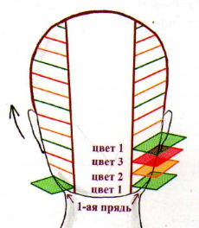 | 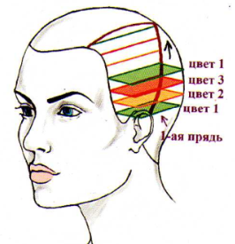 | 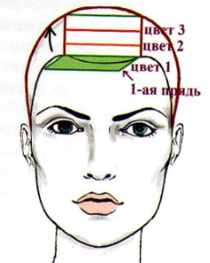
Вариант 2 (без натуральных прядей)
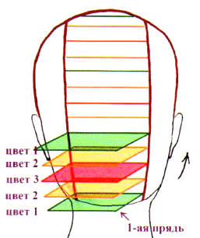 | Набор прядей выполняется по классической схеме. Пряди окрашиваются следующим образом: первая прядь – цвет 1, вторая прядь – цвет 2, третья прядь – цвет 3, четвертая прядь – цвет 2, пятая прядь – цвет 1 и т.д.
Вариант 3 (с натуральными прядями)
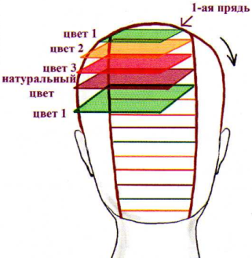 | Набор прядей выполняется по классической схеме, но не снизу вверх, а наоборот – сверху вниз. При этом каждую четвертую прядь оставляют неокрашенной. Последовательность окрашивания: первая прядь – цвет 1, вторая прядь – цвет 2, третья прядь – цвет 3, четвертая – неокрашенная прядь
Вариант 4 (с натуральными прядями)
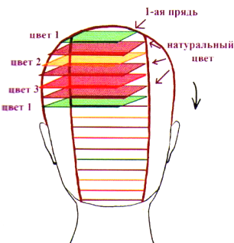 | Этот вид колорирования проводится по схеме классического мелирования – после каждой окрашенной пряди оставляют неокрашенную прядь.  Цвета чередуют следующим образом:  первая прядь – цвет 1, вторая прядь – неокрашенная, третья прядь – цвет 2, четвертая – неокрашенная, пятая – цвет 3, далее последовательность повторяется. Набор прядей начинают с макушки и продолжают вниз к краевой линии роста волос.
Классическое колорирование вертикальными проборами
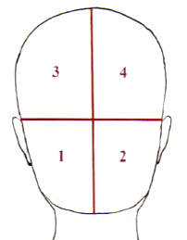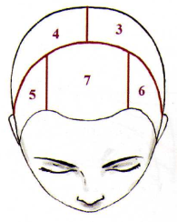 | Метод набора прядей «Вуаль». При вертикальном (американском) колорировании используют красители трех цветов.  Волосяной покров делят на семь зон: теменную, две височно-боковые и четыре затылочные, которые получают при помощи центрального вертикального пробора и горизонтального пробора, проведенного через затылочный бугор.
Вариант без натуральных прядей
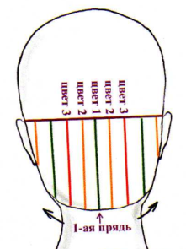 | 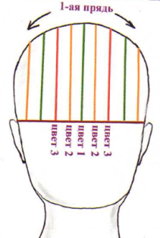 | 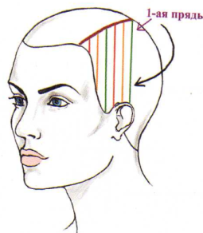 | 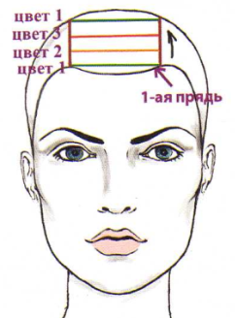
Ход работы
- Определить цветотип модели
- Подобрать цвета, составить формулы окрашивания
3. Зарисовать схемы набора прядей при выполнении колорирования горизонтальными и вертикальными проборами. Описать последовательность выполнения операций
Вывод
Практическое занятие № 15
Тема: Освоение приёмов набора прядей при выполнении окрашивания волос современными способами «Омбре», «Балаяж». Зарисовка схем набора прядей.
Цель: закрепить полученные теоретические знания.
Теоретический материал, необходимый для выполнения работы.
В настоящее время, как никогда раньше, большой популярностью пользуются сложные техники окрашивания волос. Они не являются чем-то новым, но спрос на них только возрастает. В тренде такие приёмы окрашивания, как блондирование, омбре и некоторые другие.

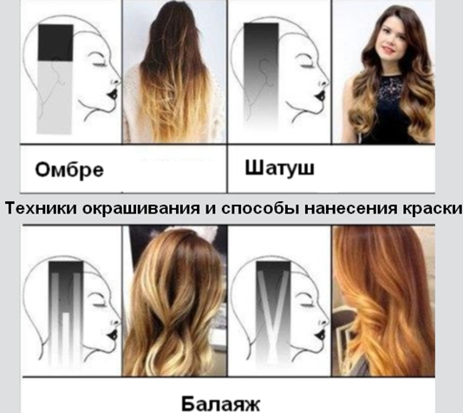
Брондирование - это выполнение многоцветного мелирования и колорирования волос по определенной технологии, благодаря которым достигается потрясающий эффект мягкого перелива цветов. С помощью процедуры брондирования волосы станут выглядеть привлекательно, максимально естественно и натурально. Пряди будут смотреться так, как будто они выгорели на солнце и имеют пшеничный, янтарный и медовый оттенки. А переходы между оттенками незаметные, плавные от кончиков волос к корням. Очень красиво и стильно выглядит брондирование волос в рамках шоколадно-коричневой, натурально-русой, кофейной и медно-каштановой гаммы, c легкими налетами медового и орехового блонда.
Ход работы
1. Описать составы для осветления и тонирования волос
2. Составить инструкционно-технологическую карту выполнения «Омбре», «Брондирование» (Приложение 1, Приложение 2)
Вывод
Приложение 1
Инструкционно-технологическая карта
по выполнению окрашивания методом «Омбре»
№ п/п | Эскиз | Описание операций | Применяемые материалы, инструменты, парикмахерское белье
1 |  | Диагностика волос; составление формулы окрашивания
2 |  | Деление волосяного покрова на зоны
3 |  | Нанесение красителя по зонам
4 |  | Нанесение красителя по зонам
5 | Время выдержки
6 | Окончание процедуры
Инструкционно-технологическая карта
по выполнению окрашивания методом «Брондирование»
№ п/п | Эскиз | Описание операций | Применяемые материалы, инструменты, парикмахерское белье
1 |  | Диагностика волос; составление формулы окрашивания
2 |  | Деление волосяного покрова на зоны
3 |  | Нанесение красителя по зонам
4 |  | Нанесение красителя по зонам
5 | Время выдержки
6 | Окончание процедуры
Приложение 2
Инструкционно-технологическая карта
выполнения современного окрашивания методом «Омбре»
№ п/п | Фото | Последовательность выполнения
1 | 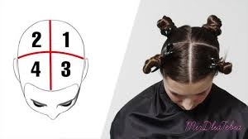 | Разделить волосяной покров головы на 4 основные зоны двумя центральными, перпендикулярными проборами проходящими через макушку (горизонтальный - за ушной раковиной от уха до уха через макушку, и вертикальный – от кончика носа до середины затылка через макушку.)
2 | Развести осветляющий препарат в мисочке для окрашивания в пропорции 1:2 (1 порция осветляющей пудры и 2 порции окислителя необходимой % концентрации, в данном случае – 6%). Рекомендуется в осветляющий препарат добавлять масло для волос, для меньшего повреждения волос при осветлении. Всё хорошо перемешать до получения однородной массы.
3 |  | На нижней части правой затылочной зоны отделяем прядь до 1 см. прочёсываем тщательно расчёской, левой рукой придерживаем кончики пряди, а правой берём кисть с препаратом, держа её вертикально, вертикальными движениями наносим препарат отступая от корней 3-4 см. тонкими полосками на разной длине по всей пряди, ближе к концам пряди препарат наносится более интенсивно. Под обработанную прядь подкладывается лист парикмахерской фольги. После каждой обработанной пряди необходимо вытирать руки, чтоб отделяя новую прядь не перепачкать волосы. Обязательно необходимо запомнить время нанесения препарата на первую прядь.  Аналогичным образом обрабатывается вся правая и левая затылочные зоны чередуя их, поднимаясь постепенно вверх к макушке. Все действия следует выполнять быстро и аккуратно.
 |  | Далее препарат наносится на нижнюю часть левой височно-теменной зоны и аналогично обрабатывается, постепенно двигаясь к макушке.
 |  | Затем приступаем к нижней части правой височно-теменной зоне и аналогично обрабатываем, двигаясь к макушке.
Когда осветляющий препарат нанесён на все волосы засекаем время выдержки. Необходимо помнить, что затылочную зону мы обработали ранее и поэтому возможно её пора смыть. Общее время выдержки осветляющего препарата на волосах от 20 до 50 мин. в зависимости от структуры волос. В случае, если используется климазон, то время выдержки препарата на волосах сокращается в 2 раза.
По истечении времени выдержки моем голову с применением шампуня тёплой проточной водой. Затем хорошо промачиваем волосы полотенцем, прочёсываем расчёской с крупными зубьями и приступаем к тонированию волос.
В данном случае мы выберем оттенок жемчужный блонд и применим 1,5 % окислитель. Развести краситель в мисочке для окрашивания 1:2 (1 порция красителя и 2 порции 1,5 % окислителя), тщательно перемешать.
Необходимо краситель наносить быстро, аккуратно и качественно. По окончанию нанесения красителя засекаем время выдержки от 10 до 30 мин. в данном случае 20 мин., так как волос ранее был осветлён.
По истечении времени выдержки моем голову без применения шампуня тёплой проточной водой, затем наносим бальзам для волос, выдерживаем его на волосах около 5-7 мин. и смываем
 | 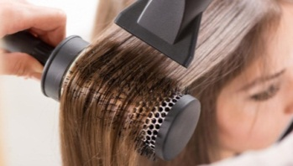 | Затем хорошо промачиваем волосы полотенцем, обрабатываем третью часть волос по всей длине маслом для волос, можно также обработать волосы спреем для лёгкого расчёсывания, прочёсываем расчёской с крупными зубьями и приступаем к укладке волос феном методом брашинг или вытягивая волосы ровно по всей длине или придавая им лёгкие локоны, в зависимости от пожеланий клиента.
Инструкционно-технологическая карта
выполнения современного окрашивания методом «Балаяж»
№ п/п | Фото | Последовательность выполнения
 | 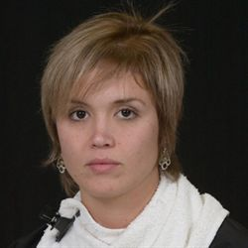 | Модель до окрашивания
 | 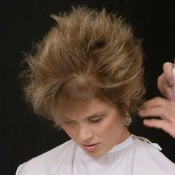 | Начешите волосы с помощью расчески хвостик и лака для волос.  Волосы должны быть достаточно начесаны, чтобы не упасть под тяжестью блондирующего средства
 | 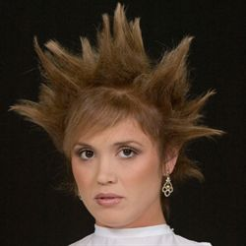 | Разделите волосы на равные пряди. Для этого нужно разделить на ряды зоны с помощью расчески, а затем каждый ряд разделить на 5 равных пучков.
Нанесите красящий осветлитель на кончики пучков волос с обеих сторон.
Начинать окрашивание нужно с макушки и продолжать вниз на затылок. Отступать от корней на 2,2-3 см.
Закончив окрашивать один ряд, передвигайтесь на следующий. Следите за тем. чтобы наносить краску для волос равномерно, тщательно окрашивая кончики прядей.
 | 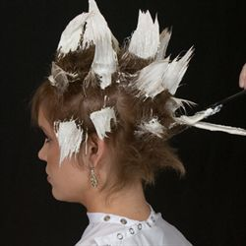
Когда все пучки волос будут окрашены, переходите на челку. Ее нужно покрасить вертикальными полосочками - линиями толщиной 0,5-1 см. на расстоянии 1-2,5 см. При этом кисточку нужно держать вдоль роста волос
Закончив челку, вернитесь опять на пряди и размажьте уже меньшее количество краски на расстоянии на 1 см. ближе к корням, растушевывая осветляющее средство
 | 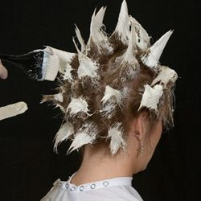 | После того, как вы затушуете все пряди-пучки, волосы должны выглядеть как на картинке, Оставить краску на волосах на 20-30 мин.
 | 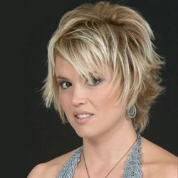 | Так выглядит окрашивание коротких волос в технике «балаяж» после окрашивания.

- Подготовиться к контрольной работе
Вопросы:
- Рекомендации для выполнения мелирования
- Виды составов для мелирования
- Ошибки при выполнении мелирования волос (причина, как исправить)
- Мелирование на шапочку
- Мелирование на фольгу или термобумагу
- Метод набора прядей
- Прядное колорирование
- Блочное колорирование
- Функции колорирования
- Подбор цвета
- Правила колорирования

